Bogotá. Diciembre 5, 2020

Dirigido a:

Mision TIC 2020-Universidad Nacional

Referencia: **Memorando de Entendimiento No.1 Desafío 7**

Respetados Señores

Escribo esta comunicación para establecer términos de colaboración entre nuestro equipo y su entidad, para el desarrollo de una solución a la siguiente problemática: **Cómo construir una solución tecnológica donde sea posible autenticarse como usuario para descargar y cargar documentos de diversa índole?.** Específicamente consultamos los términos de referencia **el 5 de Diciembre a las 12.50 PM** en el siguiente link: <https://ingenieria.bogota.unal.edu.co/moodleiei/pluginfile.php/12094/mod_resource/content/1/Desafi%CC%81os.pdf>.

Consideramos que es posible satisfacer sus requerimientos mediante un aplicativo web encargado de gestionar el sistema de archivos de su entidad. Estimamos que esta solución debe cumplir tres tareas críticas; **1)** controlar el acceso al sistema de archivos mediante un sistema de identificación de usuario (log in) y clave de acceso (password); **2)** elaborar un registro y control de los archivos de cada usuario, incluyendo su fecha de expiración; **3)** informar al usuario los documentos a su cargo, indicando explícitamente su fecha de expiración; previo ingreso al aplicativo.

Es posible ejecutar estas tareas eficientemente mediante una aplicación en internet, la cual ustedes pueden ejecutar desde un servidor. Para ello, proponemos el siguiente procedimiento: **1)** el usuario accede a la aplicación luego de llenar un formulario de acceso, **2)** si las credenciales de acceso son válidas, es dirigido a una ventana en la cual puede escoger el siguiente curso de acción entre estas dos opciones; **2a)** ingresar un nuevo archivo, **2b)** consultar un archivo existente. **3)** si el usuario opta por **2a)** es dirigido a una ventana en la cual debe ingresar la ruta del archivo en el equipo local y la fecha de expiración del archivo. La aplicación elabora un registro de cada documento y efectúa una copia de cada archivo, la cual es depositada en un directorio específico. **4)** en caso que el usuario decida **2b)** el sistema muestra el registro de cada uno de sus archivos, indicando la fecha de expiración de cada uno, permitiendo su descarga. El procedimiento se presenta gráficamente en la figura 1:

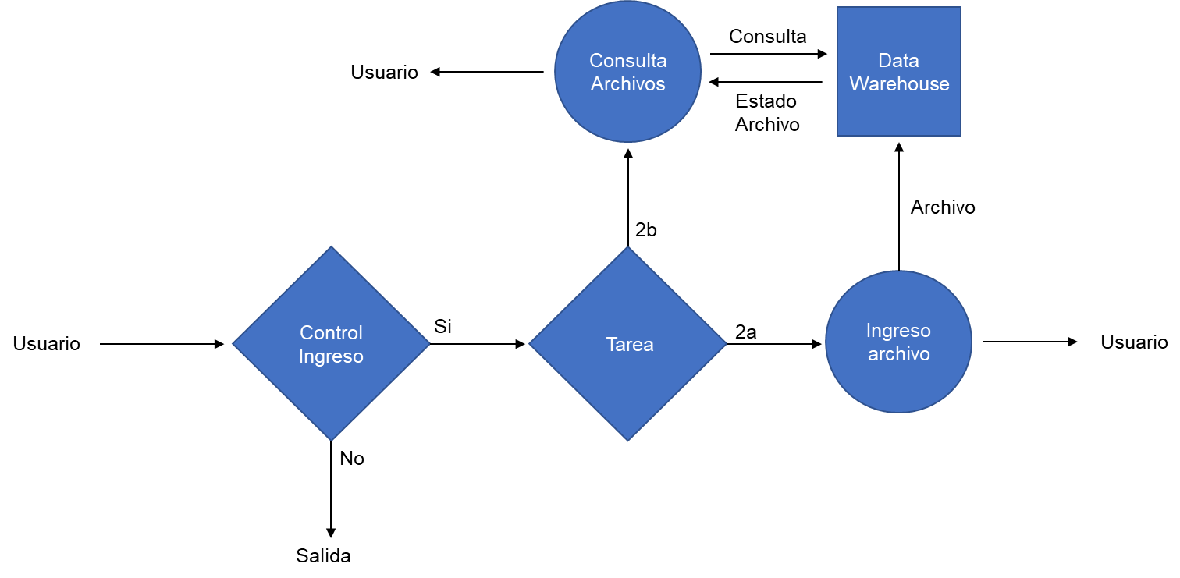

Figura 1: Diagrama de flujo de la solución propuesta

La ejecución del flujo de actividades descritas se logrará mediante el desarrollo e implementación de las siguientes funciones:

1. Definición del sistema de gestión documental
   1. Establecimiento del portal de validación de credenciales

1.1.1 Gestión de base de datos de usuarios

* + 1. Interfaz gráfica de acceso
  1. Construcción de la arquitectura de manejo de archivos

1.2.1 Motor de manejo de archivos (copia, extracción y borrado)

1.2.2 Gestión de base de datos documental

1.2.3 Interfaz gráfica de ingreso de archivos

1.2.4 Interfaz gráfica de consulta de archivos

La estructura de las funciones propuestas se ilustra en la figura 2:

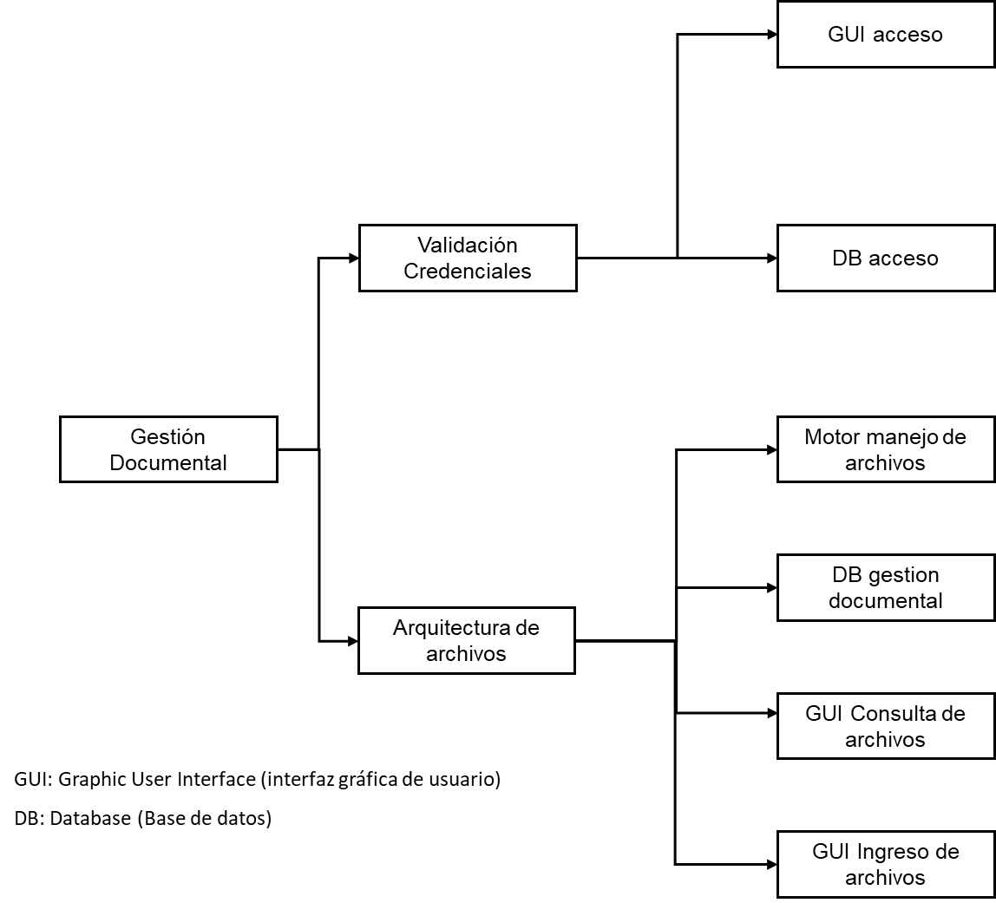

Figura 2. Árbol de funciones propuesto

Dado el carácter general de los requisitos de la solución propuesta, proponemos una metodología de trabajo flexible, en la cual se efectúan tareas periódicas que permiten avanzar en el cumplimiento del objetivo global deseado mediante la consecución de metas en espacios de tiempo predefinidos.

Al término de la primera semana hemos definido los siguientes hitos:

1. Elaboración de un prototipo funcional de la aplicación, el cual se ejecutará localmente.
2. Esbozo de las interfaces gráficas propuestas, considerando únicamente elementos utilitarios. Ello significa que no se hará énfasis en la inclusión de elementos y funcionalidades que no estén directamente relacionados con lo especificado en las figuras 1 y 2.
3. Implementación de las bases de datos de gestión de acceso y gestión documental
4. Desarrollo del sistema de manipulación de archivos (copia y borrado) en un equipo local.